Colegio Rene Schneider Chereau

Depto. de Ciencias

Prof.: Adriana Azúa – Ximena Toledo

GUIA #4

NATURALEZA SEXTO

Nombre Alumno: _____________________________________________________________________________

Fecha: desde el 6 al 9 de abril 2020

O.A.: Investigar experimentalmente la formación del suelo, sus propiedades (como color, textura y capacidad de retención de agua) y la importancia de protegerlo de la contaminación, comunicando sus resultados.

|  |
| --- |
| Reforzando contenidos. Recuerda que la litosfera es la capa sólida de la tierra y a esta capa pertenece el suelo |

Objetivo: Conocer componentes del suelo

Explicación: Antes de responder observa el gráfico, investiga en la pag. 223 de tu texto de ciencias para conocer más sobre los componentes del suelo.

COMPONENTES DEL SUELO

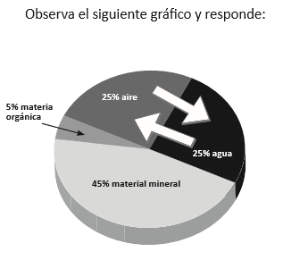

1.- Que elementos conforman el suelo ____________________________________________________________

2.-Cual de ellos se encuentra en mayor proporción ________________________________________________

3.-Cuales se encuentran en proporciones similares _______________________________________________

4.-Cual se encuentra en menor proporción ________________________________________________________

5.- Cuales son los componentes minerales del suelo _______________________________________________

6.- Cuales son los componentes orgánicos del suelo _____________________________________________

Enviar la guía respondida a: [henriquez.azua@gmail.com](mailto:henriquez.azua@gmail.com)

Hasta el jueves 9 de abril 16 horas